数学五輪勉強会第7回開催のお知らせ
1.日時 令和５年11月5日（日）13:30～16:00
2.会場 河合塾福岡校
〒810-8619 福岡市中央区渡辺通4-2-1
TEL 092-714-0581
地下鉄七隈線薬院駅1番出口から徒歩2分
地下鉄空港線天神駅から徒歩8分
3.内容 目的： 数学オリンピック問題(一次予選)を勉強
対象： 高校生・中学生・教職員・一般の数学研究者
10月8日、令和５年度の第6回数学五輪勉強会を行いました。高校生2人・中学生1人・小学生1人・教員４人で行いました。連休の中日であり、多くの高校が中間考査中であり、人数は少なかったですが、参加してくれた生徒さん、とても熱心に取り組み解答してくれました。今回は難しい問題が多く、特にがんばりました。次回も多くの生徒さんの参加を待っています。
第７回の問題です
2005年4番(確率)・2015年6番・2023年7番・1999年9番(整数)
1995年9番(アルゴリズム)・1993番7番・11番(グラフ)
2023年6番(平面図形)・2005年5番・2007年4番(整数)
（参加者は各自、問題を数学オリンピックのHP等から印刷して予習して出席してください。）
4.参加費 無料
5.担当 *九州数学教育会事務局
(※)この勉強会のお問い合わせはmiike@fku.ed.jpへメールにてお願い致します .
*公益社団法人 九州数学教育会事務局
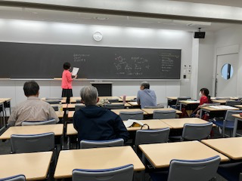
〒815-0082 福岡市南区大楠3丁目23-23
TEL 092-531-9539 Fax 092-531-0332

